KISAH PELAYANAN YESUS TERHADAP

ANAK-ANAK MENURUT INJIL

Suatu Tinjauan Teologis-Praktis Tentang

Pelayanan Yesus dan Pelayanan

Keluarga Terhadap Anak

SKRIPSI
Diajukan Kepada Sekolah Tinggi Agama Kristen Negeri Toraja
untuk Memenuhi Salah Satu Persyaratan Guna
Memperoleh Gelar Sarjana Teologi
OLEH
HERMIN NUNNING
NIRM : 2000 1083
SEKOLAH TINGGI AGAMA KRISTEN NEGERI TORAJA
2005

Judul Skripsi | : KISAH PELAYANAN YESUS TERHADAP ANAK-  ANAK MENURUT INJIL
Sub Judul | : Suatu Tinjauan Teologis-Praktis Tentang  Pelayanan Yesus dan Pelayanan Keluarga  Terhadap Anak
Disiapkan Oleh | : Hermin Nunning
N 1 R M | : 2000 1083
Jurusan | : Teologi Pastoral
Paket | : Pendidikan Agama Kristen

Skripsi ini telah melalui proses pembimbingan oleh dosen pembimbing
dan dinyatakan telah memenuhi persyaratan untuk diuji oleh panitia penguji
Sekolah Tinggi Agama Kristen Negeri Toraja.
Rantepao, Desember 2005
Dosen Pembimbing
Pdt L Y. Panggalo, D.Th
ii

HALAMAN PENGESAHAN
Judul Skripsi : KISAH PELAYANAN YESUS TERHADAP ANAK-
ANAK MENURUT INJIL
Sub Judul : Suatu Tinjauan Teologis-Praktis Tentang
Pelayanan Yesus dan Pelayanan Keluarga
Terhadap Anak
Sebagai salat) satu persyaratan guna memperoleh gelar Sarjana
Teologi pada Sekolah Tinggi Agama Kristen Negeri Toraja
Disiapkan Oleh Hermin Nunning
Dosen Pembimbing : Pdt. I.Y. Panggalo, D.Th
Telah dipertahankan oleh penulisnya di depan Panitia Ujian Sarjana
(S1) Sekolah Tinggi Agama Kristen Negeri Toraja.
Rantepao, 19 Januari 2006
Dosen Penguji
Sekretaris

Pdt. Diks S..Pasande, M.Th
Pdt. Andrew Buchanan, M.Th
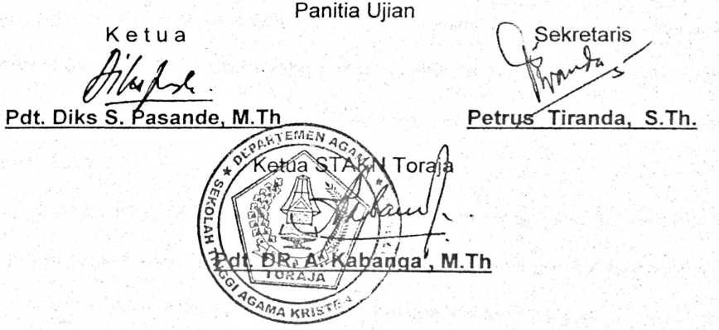
iii

